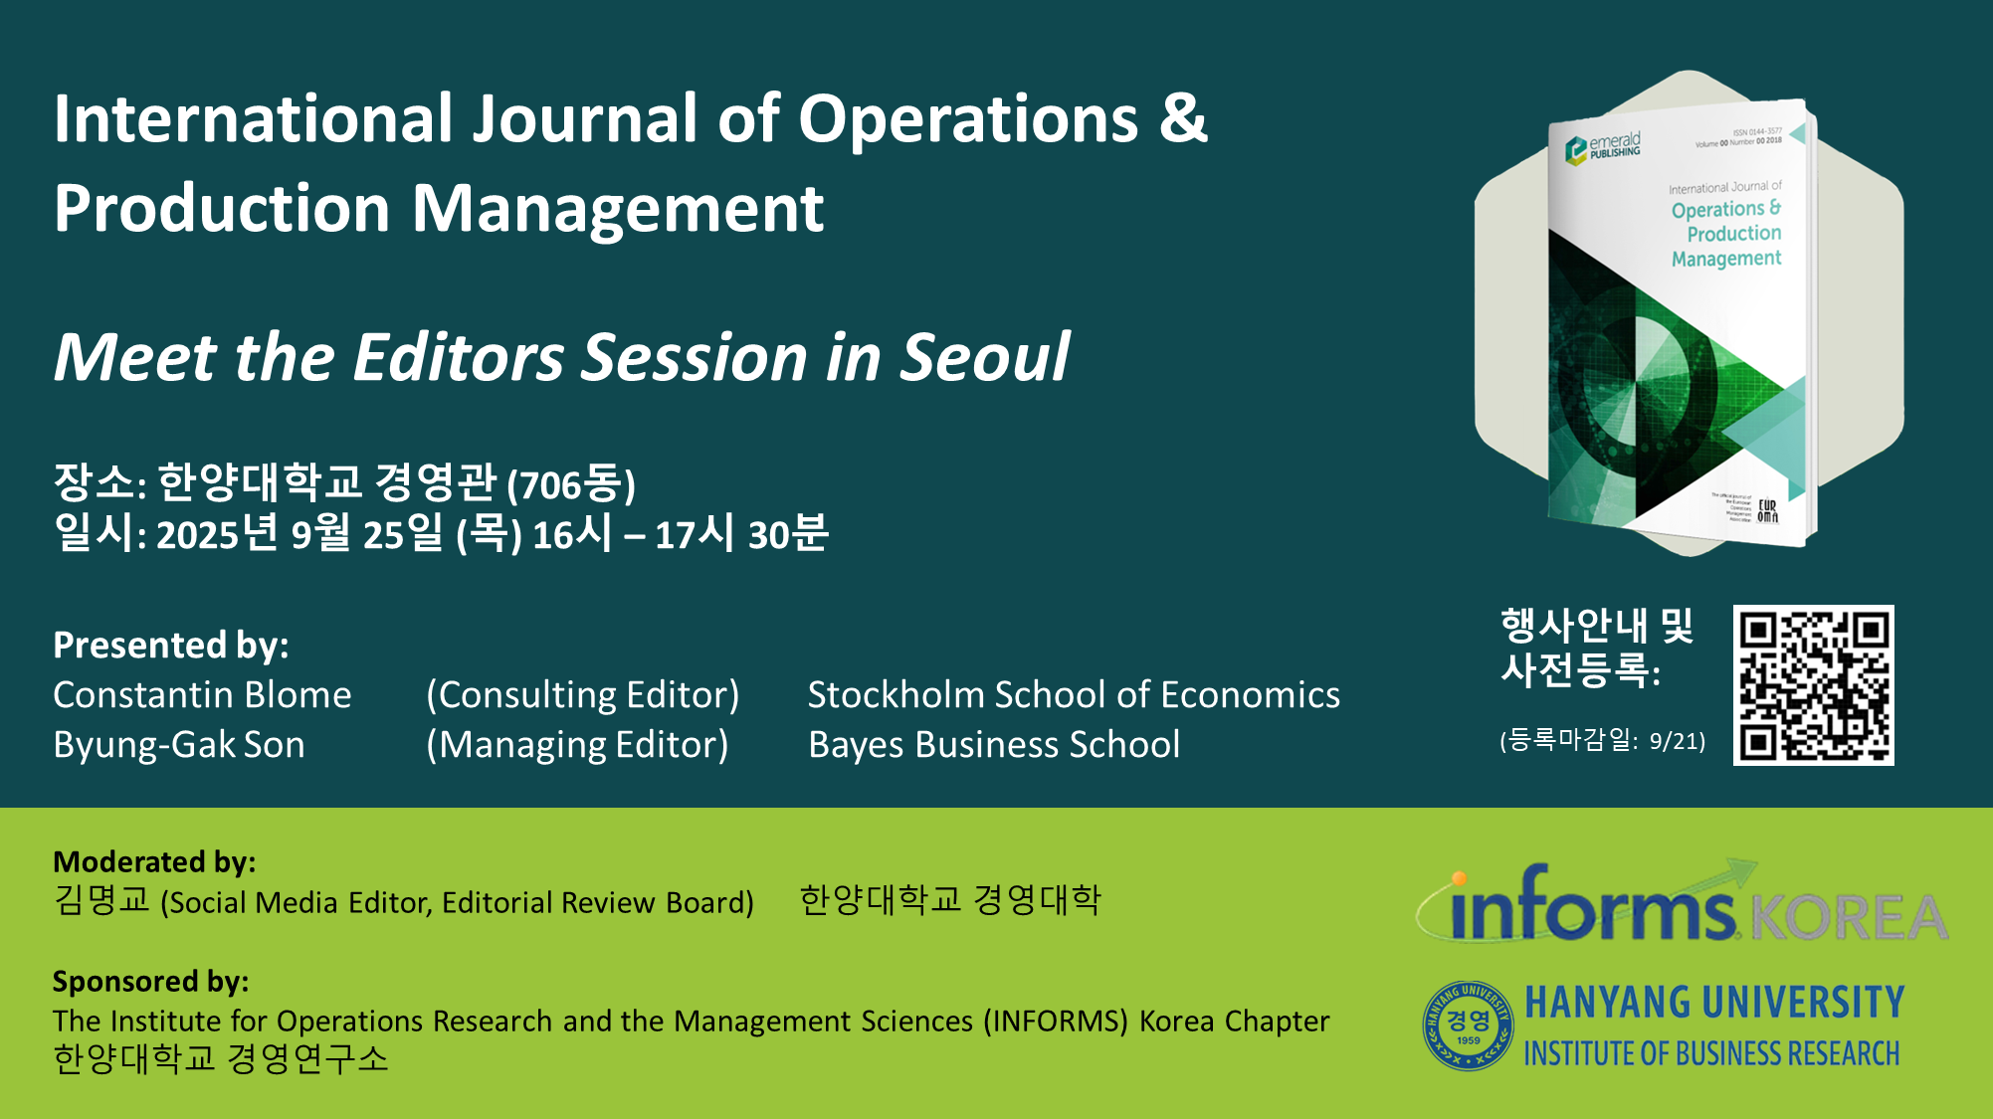

IJOPM Meet the Editors Session in Seoul 사전 등록
등록 안내
- 사전 등록 마감: 2025년 9월 21일(일) 23:55까지
- 마감일 이후 참석을 희망하는 분은 행사 조교 (박제우 석사과정)에게 문의 바랍니다.

행사 개요
International Journal of Operations & Production Management (IJOPM)은 운영 및 공급망 관리(Operations and Supply Chain Management) 분야에서 세계적으로 인정받는 최상위 학술지(ABS 4, FNEGE 1, ABDC A, JCI Gold, SSCI Q1)로, 다양한 주제와 방법론, 국가를 아우르는 영향력 있는 실증 연구를 게재하고 있습니다. 이번 세션은 새롭게 구성된 IJOPM 에디토리얼 팀이 한국 연구자들의 투고를 장려하기 위해 마련되었습니다.
본 세션에서는 IJOPM의 편집 방향과 우선순위, 원고 제출 시 유용한 가이드라인, 그리고 심사·게재 과정의 내부 인사이트를 공유합니다. 또한, 참석자와의 실시간 Q&A를 통해 궁금증을 해소할 수 있는 기회를 제공합니다.

행사 정보
- 일시: 2025년 9월 25일(목) 16:00 – 17:30
- 장소: 한양대학교 (서울) 경영관 (706동)
- 발표자:
  - Constantin Blome (Consulting Editor, Stockholm School of Economics)
  - Byung-Gak Son (Managing Editor, Bayes Business School)
- 사회: 김명교 (Social Media Editor & Editorial Review Board, 한양대학교 경영대학)

네트워킹 안내
공식 프로그램 이후, 참석 교수님 간 심화 교류를 위한 네트워킹 자리가 준비되어 있습니다. 연구 협력과 학문적 아이디어를 나누는 뜻깊은 시간이 될 것입니다.

IJOPM Meet the Editors Session in Seoul
Registration
- Pre-registration closes on Sunday, September 21, 2025, 11:55 PM (KST)
- If you wish to attend after the registration deadline, please e-mail the event assistant, Mr. Jae-Woo Park.

About the Event
The International Journal of Operations & Production Management (IJOPM) is widely recognized as a leading scholarly journal in the field of Operations and Supply Chain Management (OSCM), ranked ABS 4, FNEGE 1, ABDC A, “Gold” by JCI, and SSCI Q1. It publishes high-impact empirical research across a broad range of OSCM topics, embracing methodological diversity, cross-disciplinary perspectives, and global inclusivity.
This special session is part of the journal’s renewed editorial initiative to encourage more submissions from scholars in Korea. The Editors will share IJOPM’s editorial priorities, submission guidelines, and insights into the peer-review and publication process, followed by an interactive Q&A session with participants.

Event Details
- Date & Time: Thursday, September 25, 2025, 4:00 – 5:30 PM (KST)
- Location: Hanyang University Business School, Seoul, Korea
- Speakers:
  - Constantin Blome (Consulting Editor, Stockholm School of Economics)
  - Byung-Gak Son (Managing Editor, Bayes Business School)
- Moderator: M.K. Kim (Social Media Editor & Editorial Review Board, Hanyang University Business School)

Networking Session
Following the main program, a dedicated networking session will be held for participating faculty members to foster deeper academic exchange and explore opportunities for future research collaboration.

